

**АДМИНИСТРАЦИЯ ГОРОДСКОГО ПОСЕЛЕНИЯ -**

**ГОРОД ПАВЛОВСК**

**ПАВЛОВСКОГО МУНИЦИПАЛЬНОГО РАЙОНА**

**ВОРОНЕЖСКОЙ ОБЛАСТИ**

**П О С Т А Н О В Л Е Н И Е**

от 28.08.2017 г. № 401

г. Павловск

О проведении публичных слушаний по проекту внесения изменений в Генеральный план городского поселения - город Павловск и проекту внесения изменений в Правила землепользования и застройки городского поселения - город Павловск

Руководствуясь статьями 24, 28, 31, 33 Градостроительного кодекса Российской Федерации, статьей 28 Федерального закона от 06.10.2003 № 131-ФЗ «Об общих принципах организации местного самоуправления в Российской Федерации», решением Совета народных депутатов городского поселения - город Павловск от 26.12.2014г. №277 «Об утверждении Положения «О порядке организации и проведения публичных слушаний в городском поселении – город Павловск», в соответствии с постановлением администрации городского поселения - город Павловск от 21.06.2016 № 395 «О создании комиссии по подготовке проекта внесения изменений в Генеральный план городского поселения – город Павловск Павловского муниципального района Воронежской области», постановлением администрации городского поселения - город Павловск от 21.06.2016 № 396 «О создании комиссии по подготовке, реализации и внесении изменений в Правила землепользования и застройки городского поселения – город Павловск Павловского муниципального района Воронежской области», уставом городского поселения – город Павловск, администрация городского поселения - город Павловск

ПОСТАНОВЛЯЕТ:

1. Назначить на 30 октября 2017 г. в 16 ч. 00 мин. проведение публичных слушаний по:

- проекту внесения изменений в Генеральный план городского поселения - город Павловск в части корректировки границ городского поселения и города Павловск (в соответствии с Законом Воронежской области от 02.06.2017 № 41-ОЗ «О внесении изменений в Закон Воронежской области «Об установлении границ, наделении соответствующим статусом, определении административных центров отдельных муниципальных образований Воронежской области»;

- проекту внесения изменений в Правила землепользования и застройки городского поселения - город Павловск в части изменения границы городского поселения - город Павловск, за счет присоединения земельных участков, в том числе с кадастровым номером 36:20:6000018:122, и добавлением территориальных зон с индексом Сх2 и Т. Изменения внесены в следующие материалы Правил землепользования и застройки: I. Текстовая часть: Часть III. Градостроительные регламенты: Раздел 10. Градостроительные регламенты о видах использования территории.Статья 10.6. Зоны инженерной и транспортной инфраструктуры. Индекс зоны Т. Зона инфраструктуры железнодорожного транспорта. Статья 10.8. Зона сельскохозяйственного использования. Индекс зоны Сх 1. Зона сельскохозяйственных угодий на земля сельскохозяйственного назначения. Индекс зоны Сх 2. Зона размещения объектов сельскохозяйственного назначения. II. Графическая часть : Схема градостроительного зонирования городского поселения - город Павловск, М 1:25000, ГП – 1.1, ГП - 1.2.

2. Местом проведения слушаний определить актовый зал в корп. №9 мкр. Гранитный в городе Павловске Воронежской области.

3. Организацию и проведение публичных слушаний по проекту внесения изменений в Генеральный план городского поселения - город Павловск и проекту внесения изменений в Правила землепользования и застройки городского поселения - город Павловск поручить комиссии по подготовке, реализации и внесении изменений в Правила землепользования и застройки городского поселения – город Павловск.

4. Местонахождение комиссии по подготовке, реализации и внесении изменений в Правила землепользования и застройки городского поселения – город Павловск: г. Павловск, ул. 1 Мая, д. 20 (администрации городского поселения - город Павловск), тел. 2-48-38, 2-55-07, приемные часы в рабочие дни – с 8.00 до 17.00.

Регистрация жителей городского поселения - город Павловск, желающих выступать на публичных слушаниях, производится по месту нахождения комиссии по подготовке, реализации и внесении изменений в Правила землепользования и застройки городского поселения – город Павловск и прекращается за три рабочих дня до дня проведения публичных слушаний.

Замечания и предложения по проекту внесения изменений в Генеральный план городского поселения - город Павловск и проекту внесения изменений в Правила землепользования и застройки городского поселения - город Павловск для включения их в протокол публичных слушаний принимаются комиссией по подготовке, реализации и внесении изменений в Правила землепользования и застройки городского поселения – город Павловск по 30 октября 2017 г. включительно.

5. Комиссии по подготовке, реализации и внесении изменений в Правила землепользования и застройки городского поселения – город Павловск:

5.1. Организовать проведение публичных слушаний и разместить экспозицию демонстрационных материалов по проекту внесения изменений в Генеральный план городского поселения - город Павловск и проекту о внесении изменений в Правила землепользования и застройки городского поселения - город Павловск в администрации городского поселения - город Павловск.

5.2. Опубликовать в установленном для официальных правовых актов порядке настоящее постановление, а также проекты решений Совета народных депутатов городского поселения - город Павловск «О внесении изменений в решение Совета

народных депутатов городского поселения - город Павловск Павловского муниципального района Воронежской области от 28.12.2009г. №229 «Об утверждении Генерального плана городского поселения - город Павловск» и «О внесении изменений в решение Совета народных депутатов городского поселения город Павловск Павловского муниципального района Воронежской области от 26.12.2012г. №199 «Об утверждении Правил землепользования и застройки городского поселения - город Павловск»» согласно приложениям № 1, 2 к настоящему постановлению.

6. Разместить настоящее постановление на официальном сайте администрации городского поселения – город Павловск в сети Интернет.

7. Контроль за исполнением настоящего постановления возложить на заместителя главы администрации городского поселения – город Павловск В.А. Сузина.

Глава городского поселения -

город Павловск В.А. Щербаков

Приложение № 1

к постановлению администрации

городского поселения - город Павловск

от 28.08.2017г. № 401

**ПРОЕКТ**



**СОВЕТ НАРОДНЫХ ДЕПУТАТОВ**

**ГОРОДСКОГО ПОСЕЛЕНИЯ - ГОРОД ПАВЛОВСК**

**ПАВЛОВСКОГО МУНИЦИПАЛЬНОГО РАЙОНА**

**ВОРОНЕЖСКОЙ ОБЛАСТИ**

**Р Е Ш Е Н И Е**

от №

г. Павловск

О внесении изменений в решение Совета

народных депутатов городского поселения - город Павловск Павловского муниципального района Воронежской области от 28.12.2009г. №229 «Об утверждении Генерального плана городского поселения - город Павловск»

Принято _____________________

* + - * 1. В соответствии с Градостроительством кодексом РФ, Федеральным законом от 06.10.2003 г. № 131-ФЗ «Об общих принципах организации местного самоуправления в Российской Федерации», рассмотрев проект изменений в Генеральный план городского поселения – город Павловск Павловского муниципального района Воронежской области, протокол публичных слушаний от 30.10.2017г., учитывая заключение о результатах публичных слушаний от 08.11.2017г., руководствуясь Уставом городского поселения - город Павловск, Совет народных депутатов городского поселения – город Павловск Павловского муниципального района Воронежской области

РЕШИЛ:

1. В решение Совета народных депутатов городского поселения - город Павловск Павловского муниципального района Воронежской области от 28.12.2009г. № 229 «Об утверждении генерального плана городского поселения - город Павловск (с учетом изменений, внесенных решениями Совета народных депутатов городского поселения - город Павловск от 30.03.2016 г. № 30, от 14.03.2017г. № 76, от 25.05.2017г. №89) внести следующие изменения:

1.1. Пункт 2.1. «Предложения по административно-территориальному устройству городского поселения – город Павловск» раздела 2 тома I Генерального плана городского поселения - город Павловск Павловского муниципального района Воронежской области изложить в следующей редакции:

«**2.1. Предложения по административно-территориальному устройству городского поселения – город Павловск**

Границы и статус городского поселения – город Павловск установлены Законом Воронежской области № 63-03 «Об установлении границ, наделении соответствующим статусом, определении административных центров отдельных муниципальных образований Воронежской области» от 15 октября 2004 года

Генеральным планом предусматривается корректировка границ городского поселения и города Павловск (в соответствии с Законом Воронежской области от 02.06.2017 № 41-ОЗ «О внесении изменений в Закон Воронежской области «Об установлении границ, наделении соответствующим статусом, определении административных центров отдельных муниципальных образований Воронежской области»»).

Изменение границ городского поселения - город Павловск

|  |  |  |  |
| --- | --- | --- | --- |
| №  п/п | Наименование территории | Площадь, га | Категория земель |
| 1. | Существующая территория городского поселения, всего | 6161,0 | По данным паспорта городского поселения город Павловск Павловского муниципального района Воронежской области и Реестра административно-территориального устройства (по состоянию на 01.12.2015г.) |
| 1.1. | в т.ч. город Павловск | ***1102,53*** |
| ***2.*** | ***Проектируемая территория городского поселения*** | ***6237,9*** | ***Территория изменяется в виду корректировки границ (Закон Воронежской области от 02.06.2017 № 41-ОЗ «О внесении изменений в Закон Воронежской области «Об установлении границ, наделении соответствующим статусом, определении административных центров отдельных муниципальных образований Воронежской области»») и присоединения земельных участков (расположенных на территорий Елизаветовского сельского поселения) общей площадью 76,9 га в восточной части поселения*** |
| 2.1. | в т.ч. город Павловск | 1102,53 | По данным паспорта городского поселения город Павловск Павловского муниципального района Воронежской области и Реестра административно-территориального устройства (по состоянию на 01.12.2015г.) |

***Изменение границ городского поселения – город Павловск представлено на Карте функциональных зон и планируемого размещения объектов местного значения городского поселения (ГП-3.1, ГП-3.2).»***

1.2. Пункт 2.2. «Зонирование территории городского поселения и функциональное зонирование территории города Павловск» раздела 2 тома I Генерального плана городского поселения - город Павловск Павловского муниципального района Воронежской области изложить в следующей редакции:

**«Раздел 2.2. Зонирование территории городского поселения и функциональное зонирование территории города Павловск.**

Изменения границ городского поселения - город Павловск, за счет присоединения земельных участков расположенных на территорий Елизаветовского сельского поселения. Изменение категории земель не требуется.

Ввиду изменения границ города Павловск, необходимо изменение некоторых категорий земель. При формировании новых границ города было обозначено 10 участков проектирования, 8 из которых включаются в границы населенного пункта, а 2 – исключаются.

**Участок №1** сформирован из территорий земель сельскохозяйственного назначения и промышленности, расположен между плодовыми садами ЗАО «Донские сады» и отводом железной дороги. Участок предназначен для размещения индивидуальной жилой застройки.

**Участок (*р-н ул.Садовая и Есенина)*** находится в южной части города на землях лесного фонда, представляет собой территории индивидуальной жилой застройки, объединяющей бывший п.Придонской с г.Павловском.

**Участок №3** расположен по ул.Лесная на землях лесного фонда, обеспечивает включение в единые границы населенного пункта фактически застроенных территорий в пределах лесного фонда и территорию ЦРБ.

Функциональное зонирование является одним из главных результатов разработки схемы генерального плана. Это — инструмент регулирования территориального развития городского поселения, где определяется состав функциональных зон, их границы, режимы использования территории.

Функциональное зонирование является одним из регламентов правоотношений в градостроительстве, природопользовании, пользовании землей.

Функциональное зонирование понимается как преимущественный вид деятельности, для которого предназначена территория.

На территории городского поселения выделено 7 основных зон:

* **Жилая зона,** представлена тремя типами застройки:
* индивидуальные жилые дома с приусадебными участками;
* малоэтажные (2-3 этажа) жилые дома;
* многоэтажные (4-5 этажей) жилые дома;

Жилая зона г.Павловска образует 3 крупных массива:

* Историческая часть (центр города) – преимущественно застроена мелкими кварталами одноэтажных, частично двухэтажных жилых домов;
* В восточной части города – малоэтажная застройка, микрорайоны многоэтажного строительства (т.н. мкр.Северный, мкр.Гранитный, мкр.Черемушки), а на периферии массива – некоторое количество кварталов одноэтажной усадебной застройки;
* В юго-восточной части города – кварталы индивидуальной усадебной застройки (т.н.Восточный район, бывш. п.Придонской);

В жилых зонах размещаются отдельно стоящие, встроенные и пристроенные объекты социального и культурно-бытового обслуживания населения, культовые здания, стоянки автомобильного транспорта, промышленные, коммунальные и складские объекты, для которых не требуется установление санитарно-защитных зон и деятельность которых не оказывает вредное воздействие на окружающую среду.

* **Общественно-деловая зона.**

Общественно-деловая зона предназначена для размещения объектов здравоохранения, культуры, торговли, общественного питания, объектов образования, административных учреждений, объектов делового и финансового назначения и иных объектов.

Основные виды объектов общественного обслуживания расположены в исторической части, формируя многофункциональный общественно-деловой центр.

В лесном массиве, примыкающем к городу с юго-западной стороны, расположены объекты здравоохранения и соцзащиты, спортивно-развлекательные объекты.

Многие объекты общественно-деловой зоны тяготеют к придорожной полосе автодороги М-4 (гостиницы, магазины и т.д.).

* **Производственная зона.**

Производственная зона предназначена для размещения коммунальных и складских объектов, промышленных предприятий с различными нормативами воздействия на окружающую среду, объектов ЖКХ и иных объектов.

Промышленные и коммунально-складские предприятия городского поселения в основном сформированы в промрайон, расположенный в восточной части города. Частично сложившаяся застройка данного промрайона выходит за границы земель г.Павловска, что указывает на необходимость изменения границ города. Часть предприятий размещена среди кварталов жилой застройки исторической части города. В пойме р.Осередь расположен ОАО «ПССРЗ» (судоремонтный завод), работающий на неполную производственную мощность.

В настоящее время авторемзавод «Павловский», находящийся в исторической части города, по основному профилю производственной деятельности не функционирует, а его помещения сдаются в аренду, главным образом под офисы и магазины.

На сегодняшний день значительных территорий для размещения промышленных и коммунальных объектов на территории поселения не требуется. Но ввиду формирования единой промышленной зоны в восточной части поселения, целесообразно свободные территории предоставить под резерв промышленных и коммунальных объектов на перспективу.

* **Зона инженерной и транспортной инфраструктур.**

Зона инженерной и транспортной инфраструктур предназначена для размещения сооружений и коммуникаций железнодорожного, автомобильного, речного, воздушного, и трубопроводного транспорта, связи и т.д.

Предотвращение вредного воздействия от сооружений и коммуникаций транспорта на среду жизнедеятельности обеспечивается соблюдением необходимых расстояний до территорий жилых, общественно-деловых и рекреационных зон в соответствии с градостроительными нормативами.

*Транспортная инфраструктура* в целом по городу достаточно хорошо развита. Основные транзитные по отношению к городу транспортные потоки проходят к востоку от значительной части селитебных территорий по автодороге М-4 «Дон» и отходящим от нее дорогам на Калач и Бутурлиновку.

Негативными факторами являются отдельные планировочные нарушения – несоблюдение красных линий, образование тупиков, отсутствие или периодическая непригодность тротуаров, нехватка мест для постоянного и временного хранения автомобилей.

*Инженерные сети*. Городские кварталы сложившейся застройки полностью обеспечены водоснабжением, газоснабжением, телефонной связью. Водоснабжение населения и предприятий г. Павловска осуществляется из месторождений подземных вод.

Сетью канализации обеспечены только районы многоэтажной застройки в новой части города. Историческая часть города не имеет сетей канализации. Ливневая канализация представлена фрагментарно (лишь вблизи основных общественных зданий), ее сеть требует развития.

* **Зона сельскохозяйственного использования.**

Включает в себя – пашни, сенокосы, пастбища, земли, занятые многолетними насаждениями; а также объекты сельскохозяйственного назначения и территории необходимые для ведения дачного хозяйства, личного подсобного хозяйства.

Зоны сельскохозяйственного использования в основном расположены в восточной и юго-восточной частях поселения. На перспективу территории сельскохозяйственного использования в восточной части предлагаются под развитие промышленной зоны, в юго-восточной части – под размещение жилой застройки.

* **Природно-рекреационная зона.**

Предназначается для организации мест отдыха населения и включает в себя парки, сады, лесопарки, пляжи, водоемы, учреждения отдыха. Территория городского поселения имеет хорошие рекреационные ресурсы, в связи с чем должно быть предусмотрено развитие системы размещения объектов отдыха.

На территории города расположены:

* Центральный городской парк;
* Детский парк;
* Петровский сквер;
* Парк трудовой славы.

Природно-рекреационные территории расположены в поймах р.Дон и р.Осередь. Так же в целях обеспечения условий для активного отдыха предполагается использовать часть территорий лесного фонда.

* **Зона специального назначения.**

Включает в себя территории кладбищ, объектов размещения отходов потребления и иных объектов, размещение которых недопустимо в других территориальных зонах.

На территории городского поселения насчитывается 1 действующее и 3 закрытых кладбища.

В северо-восточной части поселения расположено действующее кладбище, площадью 10 га. На расчетный срок генерального плана предполагается его расширение в северном направлении.

Очистные сооружения расположены в лесном массиве западнее бывшего п.Придонской, нуждаются в реконструкции

Особое место в зонировании принадлежит территориям с особыми условиями использования:

* водоохранная зона и территория 1% подтопления паводковыми водами;
* зона санитарной охраны источников водоснабжения;
* санитарно-защитные зоны промышленных предприятий;
* охранные зоны ЛЭП, газопроводов.
* наличие территории ядра исторического центра и объектов культурного наследия.»

1.3. Пункт 2.3. «Зоны ограничений и зоны с особыми условиями использования территории» раздела 2 тома I Генерального плана городского поселения - город Павловск Павловского муниципального района Воронежской области изложить в следующей редакции:

**«Раздел 2.3. Зоны ограничений и зоны с особыми условиями использования территории.**

Для разработки генерального плана необходимо учитывать наличие зон, оказывающих влияние (ограничение) на развитие территории, включая: ограничения в зонах влияния природных факторов, техногенных факторов и ограничения по требованиям охраны объектов культурного наследия.

**2.3.1. Ограничения в зонах влияния природных факторов.**

|  |  |  |  |
| --- | --- | --- | --- |
| № п/п | Зоны ограничений | Наличие на территории | Нормативно-правовые акты |
| 1 | Зона затопления паводком 1% обеспеченности (м.абс.) | Зона затопления речными паводками является неблагоприятной для градостроительного освоения без проведения дорогостоящих мероприятий по инженерной подготовке территории (подсыпка, гидронамыв, дренаж, берегоукрепление и т.п.)  Отметки затопления р. Дон в створе г.Павловска – 80,90( в зону затопления попадает 493 дома в устье р. Осередь, административные здания, мастерские, пристань бывшего судоремонтного завода). | По данным отдела ВДБУ по Воронежской области Федерального агентства водных ресурсов МПР России. |
| 2 | Зоны санитарной охраны подземных источников водоснабжения (ЗСО). | Основной целью создания и обеспечения режима в ЗСО является санитарная охрана от загрязнения источников водоснабжения и водопроводных сооружений, а также территорий, на которых они расположены. Зоны санитарной охраны организуются в составе трех поясов.  I пояс – строго режима включает территорию водозаборных сооружений.  II –III - пояса ограничений;  II пояс – 300-400 метров;  III пояс - устанавливается расчетом. В каждом из трех поясов, а также в пределах санитарно-защитной полосы, соответственно их назначению, устанавливается специальный режим и определяется комплекс мероприятий, направленных на предупреждение ухудшения качества воды. | СанПиН 2.1.4.1110-02 «Зоны санитарной охраны источников водоснабжения. |
| 3 | Водоохранные зоны (ВЗ) и прибрежные полосы (ПП). | Водоохранные зоны и прибрежные защитные полосы,создаваемые с целью поддержания в водных объектах качества воды, удовлетворяющего всем видам водопользования, имеют определенные регламенты хозяйственной деятельности.  Водоохранные зоны могут быть использованы в градостроительных целях по согласованию со специально уполномоченным органом управления использования и охраны водного фонда с определенными ограничениями, установленными Водным кодексом РФ.  В соответствии с Водным кодексом РФ (№74-ФЗ) – вдоль береговой линии водного объекта устанавливается полоса земли, предназначенная для общего пользования – береговая полоса. Ширина береговой полосы водных объектов общего пользования составляет 20 метров. Каждый гражданин вправе пользоваться (без использования механических транспортных средств) береговой полосы для передвижения и пребывания около них, в том числе для осуществления любительского и спортивного рыболовства и причаливания плавучих средств. Водоохранная зона устанавливается от береговой линии. Ширина водоохраной зоны регламентирована и устанавливается в зависимости от протяженности реки от истока и составляет для рек Дон и Осередь – 200 м.; для ручья Самарка – 50 м. Ширина прибрежной полосы устанавливается в зависимости от уклона водного берега и составляет 30-40 м.*  * Примечание: Требуется разработка проектов ВЗ. | Водный кодекс РФ №74-ФЗ. |

**2.3.2. Ограничения в зонах влияния техногенных факторов.**

|  |  |  |  |
| --- | --- | --- | --- |
| № п/п | Зоны ограничений | Наличие на территории | Нормативно-правовые акты |
| 1 | Охранные зоны ЛЭП, газопроводов, линий связи | Охранные зоны электрических сетей:  ЛЭП 110 кВ – 20 м; ЛЭП 500 кВ – 30 м.; ЛЭП 35 кВ – 15 м.  Устанавливаются по обе стороны линий от крайних проводов при не отклоненном их положении.  Охранные зоны трасс магистрального газопровода Павловск – Большая Казинкаустанавливаются в виде участков земли, ограниченными условными линиями, проходящими от оси газопровода на расстоянии 15 метров (вне населенного пункта – 75 м.). Согласно СНиП 205.06.85 в охранной зоне магистрального газопровода запрещается всякого рода строительство на расстоянии 350 м. от оси крайнего газопровода без согласования с Калачеевским ЛППУМГ.  Охранные зоны линий правительственной связи КМ – 90, ВОЛС - устанавливаются в виде участков земли вдоль этих линий не менее чем на 2 метра с каждой стороны. | «Правила использования электроустановок», изд. 6 Главгосэнергонадзора России, 1998 г.  «Правила охраны магистральных трубопроводов», пост. Госгортехнадзора России №9 от 22.02.92г  «Правила безопасности в газовом хозяйстве» (ПБ 12-245-98)  Правила охраны линий и сооружений связи РФ, пост. Правительства РФ №578 от 09.06.95 г. |
| 2 | Федеральные автомобильные дороги общего пользования | Решение об установлении границ придорожных полос автомобильных дорог, включая платные автомобильные дороги, или об изменении границ таких придорожных полос принимаются органами исполнительной власти или органами местного самоуправления (их компетенция предусмотрена в ст. 26 Федерального закона «Об автомобильных дорогах и дорожной деятельности в РФ и о внесении изменений в отдельные законодательные акты РФ».  Устанавливаются с каждой стороны границы полосы отвода в зависимости от категории дорог шириной: для автомобильных дорог IV и III категории (Павловск – Калач, Павловск – Бутурлиновка) – 50 м., II и I категории (Москва – Ростов)– 75 м. | Указ президента РФ от 27.06.1998 г. №727 «О придорожных полосах федеральных автомобильных дорог общего пользования» |
| 3 | Охранные зоны железной дороги | Железная дорога, обслуживающая карьер «ОАО Павловскгранит». Создание и установление правового режима полос отвода и охранных зон железных дорогосуществляется в соответствии со статьями 87 и 90 ЗК РФ и статьями 2 и 9 Федерального закона от 10.01.2003 № 17-ФЗ «О железнодорожном транспорте в Российской Федерации». Полосы отвода и охранные зоны могут создаваться на землях, прилегающих к любым железнодорожным путям (общего и необщего пользования). | Федеральный закон от 10.01.2003 № 17-ФЗ. |
| 4 | Санитарно-защитные зоны (СЗЗ) | Предприятия, группы предприятий, их отдельные здания и сооружения с технологическими процессами, являющимися источниками негативного воздействия на среду обитания и здоровье человека, необходимо отделять от жилой застройки, ландшафтно-рекреационной зоны, зоны отдыха санитарно-защитными зонами (СЗЗ).  Территория санитарно-защитной зоны предназначена для:   * обеспечения снижения уровня воздействия до требуемых гигиенических нормативов по всем факторам воздействия за ее пределами (ПДК, ПДУ); * создания санитарно-защитного барьера между территорией предприятия (группы предприятий) и территорией жилой застройки; * организации дополнительных озелененных площадей, обеспечивающих экранирование, ассимиляцию и фильтрацию загрязнителей атмосферного воздуха и повышения комфортности микроклимата.   Санитарно-защитная зона железной дороги – ширина 100 м., считая от оси крайнего железнодорожного пути.  СЗЗ кладбищ – 50 (сельские и закрытые), 100, 300 м.(в зависимости от площади)  *СЗЗ объектов и производств агропромышленного комплекса и малого предпринимательства*:*  ***1000м. - Бойня –***  ***мясоперерабатывающие предприятие***  500 м. – Павловский филиал ОАО «Воронежавтодор», ООО «Вэлстройсервис»;  300 м. – ООО «Павловскавтотранс», ООО «Пассажиртранссервис», ООО Павловская автобаза «Водстроя», ООО РТП «Павловская», ООО «Автобаза № 6», ФГУ ДЭП – 66,  200 м. – метеостанция;  100 м. – ООО фирма «Дауэрвальд» (цех переработки древесины), ЗАО ПСП «Павловскагрострой», ООО «Павловскремстрой», ООО «Строймонтаж», ООО ПКП «Павловскавтотранс», ОАО «Павловская швейная фабрика», ООО РПТ «Павловская», МУП Павловская типография, ЗАО ПСИ «Павловскагрострой»;  50 м. – Павловский УЭС. | СНиП 2.07.01-89*  ОСН 3.02.01-97 от 24.11.97г. №С-1360у МПС России  СанПиН 2.2.1/ 2.1.1.1200-03 (новая редакция)  Региональный норматив градостроительного проектирования №25-П от 05.06.2008 г.  Данные ТО Роспотребнадзора по Воронежской области в Павловском, Богучарском, Верхнемамонском районах (№95, от 06.02.2009 г.) |

**2.3.3. Ограничения по требованиям охраны объектов культурного наследия*.**

|  |  |  |  |
| --- | --- | --- | --- |
| № п/п | Зоны ограничений | Наличие на территории | Нормативно-правовые акты |
| 1 | Зоны охраны объектов культурного наследия | Охранная зона объекта культурного наследия – территория, в пределах которой в целях обеспечения сохранности объекта культурного наследия в его историческом ландшафтном окружении устанавливается особый режим использования земель. ограничивающий хозяйственную деятельность и запрещающий строительство, за исключением применения специальных мер, направленных на сохранение и регенерацию историко-градостроительной или природной среды объекта культурного наследия. | - |
| 2 | Объекты культурного наследия | Преображенский собор, Покровская церковь, Казанская церковь, Комплекс духовного училища, завод салотопельный, женская гимназия, начальное и реальное училище, земская больница, кинотеатр «Иллюзион», купеческий клуб, магазины купцов, особняки, жилые дома достопримечательные места – братские могилы №224, №225, жилые дома конца XVIII – XIX в.; богадельня, торговые лавки, магазины, заводоуправление, усадьба Кащенко, приходское училище, завод винокуренный (всего – 43 объекта, расположенные на территории г.Павловск). Для сохранения объектов культурного наследия требуется утвердить их границы. | Пост. администрации области №219 , №246, №510 |
| 3 | Объекты археологического наследия. | Всего 6 памятников археологии, в т.ч. два **поставленных на охрану**:  Павловское поселение № 1; Павловское поселение №2 (эпоха бронзы); 4 **выявленных**: Курганный могильник-1 у г.Павловск, Поселение у г.Павловск, Курганный могильник-2 у г.Павловск, Одиночный курган у г.Павловск. | Пост. администрации области №510 |
|  |

*Примечание: Границы зон охраны, режимы использования земель в границах этих зон устанавливаются и утверждаются на основании проекта зон охраны объектов в соответствии с историко-архитектурным и историко-археологическим планом территории. По утверждению соответствующей документации вносятся уточненные данные в генеральный план.

*В результате анализа, проведенного в п.2.6.3., выявлены следующие проблемы, связанные с наличием зон, оказывающих влияние на развитие территории:*

* *В связи с отсутствием утвержденных историко-опорного и историко-архитектурного планов требования по условиям охраны объектов культурного наследия будут уточнены после утверждения соответствующей документации.*
* *Требуется разработка проектов санитарно-защитных зон промышленных предприятий.*
* *Требуется вынос в натуру границ водоохранной зоны и прибрежной полосы р.Дон и р. Осередь, проведение мероприятий по водопонижению в пойме реки и расчистке русла.*
* *Проведение мероприятий по защите от затопления, включая: устройство защитных дамб, задамбовых коллекторов, дренажа, подсыпку территории. Варианты инженерной защиты прорабатываются в составе отдельных проектов на основе сравнения технико-экономических показателей и получения градостроительного эффекта.»*

1.4. Раздел 4 «Основные технико-экономические показатели» тома I Генерального плана городского поселения - город Павловск Павловского муниципального района Воронежской области изложить в следующей редакции:

«4.Основные технико-экономические показатели.

| № п/п | Наименование показателей | Един. измер. | Современное состояние  (2007 год) | | Расчетный срок  (2025 год) |
| --- | --- | --- | --- | --- | --- |
| 1 | 2 | 3 | 4 | | 5 |
| I | Территория | | | | |
| 1. | Общая площадь земель городского поселения город Павловск | га | 6161,0 | | ***6237,9*** |
|  | в том числе: |  |  | |  |
| 1.1 | Земли лесного фонда | га | 2610,0 | | 2610,0 |
| 1.2 | Земли промышленности, энергетики, транспорта, связи, радиовещания, телевидения, информатики, земли для обеспечения космической деятельности, земли обороны, безопасности и земли иного специального назначения | га | 160,0 | | 160,0 |
| 1.3 | Земли сельскохозяйственного назначения | га | 2354,0 | | ***2165,37*** |
| 1.4 | Земли водного фонда | га | 180,0 | | 180,0 |
| 1.5 | Земли запаса | га | 20,0 | | 20,0 |
| 1.2 | Земли населенных пунктов | га | 837,0 | | 1102,53 |
| II | Население | | | | |
| 1. | Численность населения городского поселения город Павловск | тыс. чел. | 25,6 | 29,0 | |
| 2. | Возрастная структура населения – всего, | чел./% | 25,64/100,0 | 29,00/100,0 | |
|  | в том числе: |  |  |  | |
| 2.1 | моложе трудоспособного возраста | -//- | 3,83/15,0 | 4,50/15,5 | |
| 2.2 | в трудоспособном возрасте | -//- | 16,75/65,3 | 18,80/64,8 | |
| 2.3 | старше трудоспособного возраста | -//- | 5,06/19,7 | 5,70/19,7 | |
| III | Жилищный фонд | | | | |
| 1 | Жилищный фонд - всего | т. м2 общ. пл. | 519,8 | 732,9 | |
| 2 | Средняя обеспеченность населения | м2/чел. | 20,3 | 25,3 | |
| 3 | Общий объем нового жилищного строительства | т. м2 общ. пл. | - | 222,9 | |
| 4 | Общий объем убыли жилищного фонда | т. м2 общ. пл. | - | 9,8 | |
| 5 | Существующий сохраняемый жилищный фонд | т. м2 общ. пл. | 519,8 | 510,0 | |
| IV | Объекты социального и культурно-бытового обслуживания населения | | | | |
| 1 | Детские дошкольные учреждения |  |  |  | |
|  | всего | мест | 1100 | 1340 | |
|  | * на 1000 жителей | мест | 43 | 46 | |
| 2 | Общеобразовательные школы |  |  |  | |
|  | всего | мест | 2656 | 4021 | |
|  | * на 1000 жителей | мест | 104 | 139 | |
| 3 | Больницы |  |  |  | |
|  | всего | коек | 615 | 615 | |
|  | * на 1000 жителей | коек | 24,0 | 21,2 | |
| 4 | Поликлиники |  |  |  | |
|  | всего | пос. в смену | 500 | 700 | |
|  | * на 1000 жителей | пос. в смену | 20 | 24 | |
| 5 | Предприятия розничной торговли: |  |  |  | |
|  | всего | м2 торг. пл. | 12694 | 13194 | |
|  | * на 1000 жителей | м2 торг. пл. | 496 | 455 | |
| 6 | Предприятия бытового обслуживания |  |  |  | |
|  | всего | раб. мест | 199 | 209 | |
|  | * на 1000 жителей | раб. мест | 7,8 | 7,2 | |
| 7 | Физкультурно-спортивные сооружения: |  |  |  | |
| 7.1 | Детская юношеская спортивная школа |  |  |  | |
|  | всего | м2 торг. пл. | 300 | 300 | |
|  | * на 1000 жителей | м2 торг. пл. | 12 | 10 | |
| 7.2 | Спортивный зал |  |  |  | |
|  | всего | м2 торг. пл. | - | 2000 | |
|  | * на 1000 жителей | м2 торг. пл. | - | 69 | |
| 8 | Учреждения культуры |  |  |  | |
|  | всего | мест | - | 1500 | |
|  | * на 1000 жителей | мест | - | 52 | |
| VI | Инженерная инфраструктура | | | | |
| 1. | Водоснабжение |  |  |  | |
|  | Водопотребление – всего по городу | т.м3/сут. | - | 12682,0 | |
| 2. | Водоотведение |  |  |  | |
| 2.1 | Общее поступление сточных вод – всего, | т.м3/сут. | - | 10652,0 | |
| 3. | Электроснабжение |  |  |  | |
| 3.1 | Потребность в электроэнергии – всего, | т.кВт.ч/год | - | 48081600 | |
| 4. | Теплоснабжение |  |  |  | |
| 4.1 | Тепловая нагрузка – всего (на новое строительство) | Гкал/час | - | 6,120 | |
| 5. | Газоснабжение |  |  |  | |
| 5.1 | Потребление газа – всего (на новое строительство) | тыс.нм3/час | - | 5535,73 | |

1.5. Карту функциональных зон и планируемого размещения объектов местного значения городского поселения Генерального плана городского поселения - город Павловск Павловского муниципального района Воронежской области изложить в новой редакции:

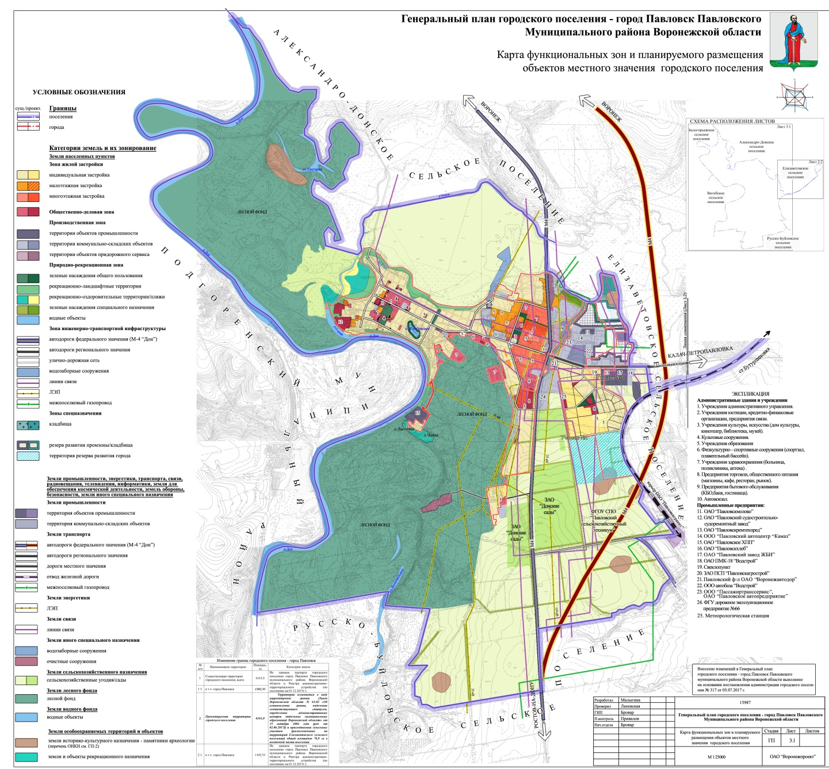

Лист 2

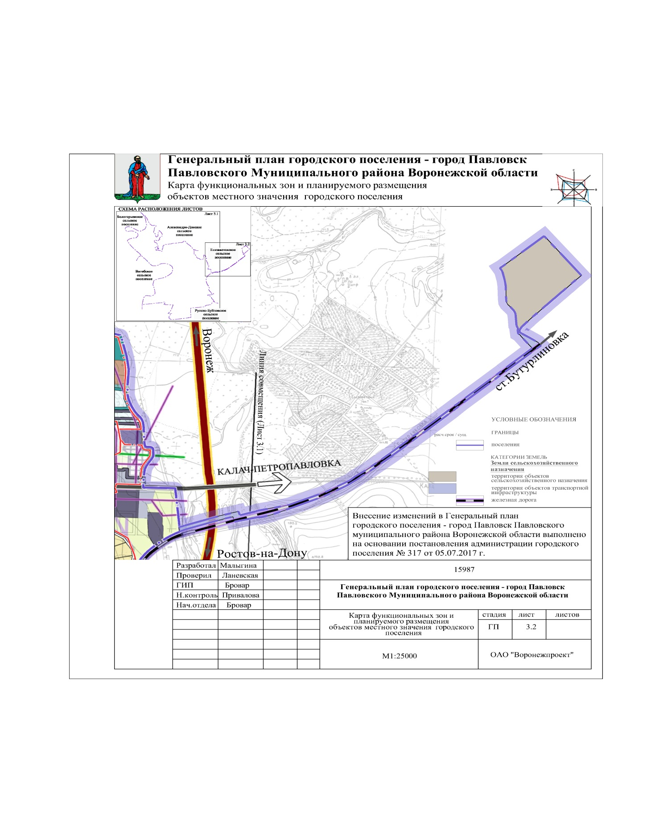

Приложение № 2

к постановлению администрации

городского поселения - город Павловск

от 28.08.2017г. № 401

**Проект**



**СОВЕТ НАРОДНЫХ ДЕПУТАТОВ**

**ГОРОДСКОГО ПОСЕЛЕНИЯ - ГОРОД ПАВЛОВСК**

**ПАВЛОВСКОГО МУНИЦИПАЛЬНОГО РАЙОНА**

**ВОРОНЕЖСКОЙ ОБЛАСТИ**

**Р Е Ш Е Н И Е**

от №

г. Павловск

О внесении изменений в решение Совета народных депутатов городского поселения - город Павловск Павловского муниципального района Воронежской области от 26.12.2012г. №199 «Об утверждении Правил землепользования и застройки городского поселения - город Павловск»

* + - * 1. В соответствии с Градостроительством кодексом РФ, Федеральным законом от 06.10.2003 г. № 131-ФЗ «Об общих принципах организации местного самоуправления в Российской Федерации», рассмотрев проект изменений в Правила землепользования и застройки городского поселения – город Павловск Павловского муниципального района Воронежской области, протокол публичных слушаний от 30.10.2017г., учитывая заключение о результатах публичных слушаний от 08.11.2017г., руководствуясь Уставом городского поселения - город Павловск, Совет народных депутатов городского поселения – город Павловск Павловского муниципального района Воронежской области

РЕШИЛ:

1. В решение Совета народных депутатов городского поселения - город Павловск Павловского муниципального района Воронежской области от 26.12.2012г. №199 «Об утверждении Правил землепользования и застройки городского поселения - город Павловск» (с учетом изменений, внесенных решением Совета народных депутатов городского поселения - город Павловск от 30.03.2016 г. № 30, от 27.12.2016г. №62, от 14.03.2017г. №77, от 25.05.2017г. № 90) внести следующие изменения:

1.1. В Правилах землепользования и застройки городского поселения – город Павловск Павловского муниципального района Воронежской области статье 10.6 «Зоны инженерной и транспортной инфраструктуры» дополнить разделом «Индекс зоны Т. Зона инфраструктуры железнодорожного транспорта» следующего содержания:

**«Индекс зоны Т. Зона инфраструктуры железнодорожного транспорта.**

Данный градостроительный регламент определяет режим использования земельных участков в границах территориальной зоны Т, не занятых линейными объектами и не относящихся к территориям общего пользования.

1. Градостроительный регламент.

|  |  |  |  |  |
| --- | --- | --- | --- | --- |
| № п/п | Виды разрешенного использования (ВРИ) земельных участков и объектов капитального строительства | | | |
| 1. | Код ВРИ | Основные виды разрешенного использования | Код ВРИ | Вспомогательные виды разрешенного использования |
|  | 7.1 | Железнодорожный транспорт (размещение железнодорожных путей; размещение, зданий и сооружений, в том числе железнодорожных вокзалов и станций, а также устройств и объектов, необходимых для эксплуатации, содержания, строительства, реконструкции, ремонта наземных и подземных зданий, сооружений, устройств и других объектов железнодорожного транспорта; размещение погрузочно-разгрузочных площадок) | 3.1 | Коммунальное обслуживание (размещение объектов капитального строительства, в целях обеспечения физических и юридических лиц коммунальными услугами) |
| 2. | Код ВРИ | Условно разрешенные виды использования |  |  |
|  |  | Не устанавливается |  |  |
| 3. | ***Предельные (минимальные и (или) максимальные) размеры земельных участков и предельные параметры разрешенного строительства, реконструкции объектов капитального строительства*** | | | |
|  | Предельные (минимальные и (или) максимальные) размеры земельных участков | | **Минимальный - 0,1 га** | |
|  | Минимальные отступы от границ земельных участков в целях определения мест допустимого размещения зданий, строений, сооружений | | **6 м** | |
|  | Предельное количество этажей зданий, строений, сооружений | | **2 этажа** | |
|  | Максимальный процент застройки в границах земельного участка | | **80%** | |
|  | Для земельных участков объектов коммунального обслуживания | | | |
|  | Предельные (минимальные и (или) максимальные) размеры земельных участков | | **Минимальный - 4 кв.м** | |
|  | Минимальные отступы от границ земельных участков в целях определения мест допустимого размещения зданий, строений, сооружений | | **0 м** | |
|  | Предельная высота зданий, строений, сооружений | | **15 м** | |
|  | Максимальный процент застройки в границах земельного участка | | **90%** | |
| Ограничения использования земельных участков и объектов капитального строительства | | | | |
| 4. | Санитарно-гигиенические и экологические  требования | | * Защитные зеленые полосы должны состоять из многорядных посадок пыле-, газоустойчивых древесно-кустарниковых пород с полосами газонов. * Жилую застройку необходимо отделять от железных дорог санитарно-защитной зоной шириной не менее 100 м, считая от оси крайнего железнодорожного пути. При размещении железных дорог в выемке или при осуществлении специальных шумозащитных мероприятий, обеспечивающих требования СП 51.13330, ширина санитарно-защитной зоны может быть уменьшена, но не более чем на 50 м. Ширину санитарно-защитной зоны до границ садовых участков следует принимать не менее 50 м. | |
| 5. | Ограничения оборотоспособности земельных участков (в соответствии с ст.27 Земельного кодекса РФ) | | Земельные участки, отнесенные к землям, изъятым из оборота, не могут предоставляться в частную собственность, а также быть объектами сделок, предусмотренных гражданским законодательством.  Земельные участки, отнесенные к землям, ограниченным в обороте, не предоставляются в частную собственность, за исключением случаев, установленных федеральными законами.   * Из оборота изъяты земельные участки, занятые находящимися в федеральной собственности следующими объектами:   1) государственными природными заповедниками и национальными парками;  2) зданиями, сооружениями, в которых размещены для постоянной деятельности Вооруженные Силы Российской Федерации, другие войска, воинские формирования и органы (за исключением случаев, установленных федеральными законами);  3) зданиями, сооружениями, в которых размещены военные суды;  4) объектами организаций федеральной службы безопасности;  5) объектами организаций органов государственной охраны;  6) объектами использования атомной энергии, пунктами хранения ядерных материалов и радиоактивных веществ;  7) объектами, в соответствии с видами деятельности которых созданы закрытые административно-территориальные образования;  8) объектами учреждений и органов Федеральной службы исполнения наказаний;  9) воинскими и гражданскими захоронениями;  10) инженерно-техническими сооружениями, линиями связи и коммуникациями, возведенными в интересах защиты и охраны Государственной границы Российской Федерации.   * Ограничиваются в обороте находящиеся в государственной или муниципальной собственности следующие земельные участки:   1) в пределах особо охраняемых природных территорий;  2) из состава земель лесного фонда;  3) в пределах которых расположены водные объекты, находящиеся в государственной или муниципальной собственности;  4) занятые особо ценными объектами культурного наследия народов Российской Федерации, объектами, включенными в Список всемирного наследия, историко-культурными заповедниками, объектами археологического наследия, музеями-заповедниками;  5) предоставленные для обеспечения обороны и безопасности, оборонной промышленности, таможенных;  6) предназначенные для строительства, реконструкции и (или) эксплуатации (далее также - размещение) объектов морского транспорта, внутреннего водного транспорта, воздушного транспорта, сооружений навигационного обеспечения воздушного движения и судоходства, объектов инфраструктуры железнодорожного транспорта общего пользования, а также автомобильных дорог федерального значения, регионального значения, межмуниципального значения или местного значения;  7) занятые объектами космической инфраструктуры;  8) расположенные под объектами гидротехнических сооружений;  9) предоставленные для производства ядовитых веществ, наркотических средств;  10) загрязненные опасными отходами, радиоактивными веществами, подвергшиеся биогенному загрязнению, иные подвергшиеся деградации земли;  13) расположенные в границах земель, зарезервированных для государственных или муниципальных нужд;  14) в первом и втором поясах зон санитарной охраны водных объектов, используемых для целей питьевого и хозяйственно-бытового водоснабжения. | |

1.2. В Правилах землепользования и застройки городского поселения – город Павловск Павловского муниципального района Воронежской области в статье 10.8 «Зона сельскохозяйственного использования» дополнить разделом «Индекс зоны Сх1. Зона сельскохозяйственных угодий на земля сельскохозяйственного назначения» следующего содержания:

«**Индекс зоны Сх 1. Зона сельскохозяйственных угодий на земля сельскохозяйственного назначения**.

В соответствии со статьей 36 п. 6 Градостроительного кодекса РФ градостроительные регламенты не устанавливаются для сельскохозяйственных угодий в составе земель сельскохозяйственного назначения.

Использование земельных участков, на которые действие градостроительных регламентов не распространяется или для которых градостроительные регламенты не устанавливаются, определяется уполномоченными федеральными органами исполнительной власти, уполномоченными органами исполнительной власти субъектов РФ или уполномоченными органами местного самоуправления в соответствии с федеральными законами (статья 36, п. 7 Градостроительного кодекса РФ).

1.3. В Правилах землепользования и застройки городского поселения – город Павловск Павловского муниципального района Воронежской области в статье 10.8 «Зона сельскохозяйственного использования» дополнить разделом «Индекс зоны Сх2. Зона размещения объектов сельскохозяйственного назначения» следующего содержания:

«**Индекс зоны Сх 2. Зона размещения объектов сельскохозяйственного назначения**

1. Градостроительный регламент.

|  |  |  |  |  |
| --- | --- | --- | --- | --- |
| № п/п | Виды разрешенного использования (ВРИ) земельных участков и объектов капитального строительства | | | |
| 1. | Код ВРИ | Основные виды разрешенного использования | Код ВРИ | Вспомогательные виды разрешенного использования |
|  | 1.8 | Скотоводство (разведение сельскохозяйственных животных - крупного рогатого скота, овец, коз, лошадей, общим поголовьем до 100 голов; сенокошение, выпас, производство кормов, размещение зданий, сооружений, используемых для содержания и разведения сельскохозяйственных животных); |  | Не устанавливается |
|  | 1.11 | Свиноводство (размещение зданий, сооружений, используемых для содержания и разведения животных (общим поголовьем до 100 голов), производства хранения и первичной переработки продукции); |
|  | 1.15 | Хранение и переработка  сельскохозяйственной  продукции (размещение зданий, сооружений, используемых для производства, хранения, первичной и глубокой переработки сельскохозяйственной продукции); |
|  | 1.18 | Обеспечение сельскохозяйственного производства (размещение машинно-транспортных и ремонтных станций, ангаров и гаражей для сельскохозяйственной техники, амбаров, водонапорных башен, трансформаторных станций и иного технического оборудования, используемого для ведения сельского хозяйства). |
| 2. | Код ВРИ | Условно разрешенные виды использования |
|  |  | Не устанавливается |
| 3. | ***Предельные (минимальные и (или) максимальные) размеры земельных участков и предельные параметры разрешенного строительства, реконструкции объектов капитального строительства*** | | | |
|  | Предельные (минимальные и (или) максимальные) размеры земельных участков | | **Минимальный - 0,1 га** | |
|  | Минимальные отступы от границ земельных участков в целях определения мест допустимого размещения зданий, строений, сооружений | | **6 м** | |
|  | Предельная высота зданий, строений, сооружений | | **50 м** | |
|  | Максимальный процент застройки в границах земельного участка | | **80%** | |
| 4. | Архитектурно-строительные требования | | | |
|  | В границах территориальной зоны следует размещать объекты сельскохозяйственного назначения с размером санитарно-защитной зоны не более 1000 м.  При размещении сельскохозяйственных предприятий, зданий и сооружений на прибрежных участках рек и водоемов следует руководствоваться Водным кодексом РФ.  Склады и хранилища сельскохозяйственной продукции следует располагать на хорошо проветриваемых земельных участках с наивысшим уровнем грунтовых вод не менее 1,5 м от поверхности земли | | | |
| Ограничения использования земельных участков и объектов капитального строительства | | | | |
| 5. | Санитарно-гигиенические и экологические требования | | В соответствие с СанПин 2.2.1/2.1.1.1200-03 «Санитарно-защитные зоны и санитарная классификация предприятий, сооружений и иных объектов», для предприятий, производств и объектов устанавливаются следующие размеры санитарно-защитных зон:  предприятия V класса - 50 м.  предприятия IV класса - 100 м.  предприятия III класса - 300 м.  предприятия II класса - 500 м.  предприятия I класса - 1000 м.  На территории санитарно-защитных зон запрещается размещать жилую застройку, включая отдельные жилые дома, зоны отдыха, а также другие территории с нормируемыми показателями качества среды обитания; спортивные сооружения, детские площадки, образовательные и детские учреждения, лечебно-профилактические и оздоровительные учреждения общего пользования.  Уровень озеленённости территории промплощадки 10-15%, при этом следует размещать деревья не ближе 5м от зданий и сооружений; не следует применять хвойные и другие легковоспламеняющиеся деревья и кустарники.  С целью снижения вредного влияния на окружающую среду предусмотреть на промпредприятиях следующие технологические мероприятия: применение бессточной производственной технологии, максимальную утилизацию различных компонентов сырья и побочных продуктов производства, сокращение водопотребления и водоотведения путем внедрения системы оборотного водоснабжения.  Все загрязненные воды поверхностного стока с территории промплощадки направляются на очистные сооружения. | |
| 6. | Ограничения оборотоспособности земельных участков (в соответствии с ст.27 Земельного кодекса РФ) | | Земельные участки, отнесенные к землям, ***изъятым*** из оборота, не могут предоставляться в частную собственность, а также быть объектами сделок, предусмотренных гражданским законодательством.  Земельные участки, отнесенные к землям, ***ограниченным*** в обороте, не предоставляются в частную собственность, за исключением случаев, установленных федеральными законами.   * Из оборота изъяты земельные участки, занятые находящимися в федеральной собственности следующими объектами:   1) государственными природными заповедниками и национальными парками;  2) зданиями, сооружениями, в которых размещены для постоянной деятельности Вооруженные Силы Российской Федерации, другие войска, воинские формирования и органы (за исключением случаев, установленных федеральными законами);  3) зданиями, сооружениями, в которых размещены военные суды;  4) объектами организаций федеральной службы безопасности;  5) объектами организаций органов государственной охраны;  6) объектами использования атомной энергии, пунктами хранения ядерных материалов и радиоактивных веществ;  7) объектами, в соответствии с видами деятельности которых созданы закрытые административно-территориальные образования;  8) объектами учреждений и органов Федеральной службы исполнения наказаний;  9) воинскими и гражданскими захоронениями;  10) инженерно-техническими сооружениями, линиями связи и коммуникациями, возведенными в интересах защиты и охраны Государственной границы Российской Федерации.   * Ограничиваются в обороте находящиеся в государственной или муниципальной собственности следующие земельные участки:   1) в пределах особо охраняемых природных территорий;  2) из состава земель лесного фонда;  3) в пределах которых расположены водные объекты, находящиеся в государственной или муниципальной собственности;  4) занятые особо ценными объектами культурного наследия народов Российской Федерации, объектами, включенными в Список всемирного наследия, историко-культурными заповедниками, объектами археологического наследия, музеями-заповедниками;  5) предоставленные для обеспечения обороны и безопасности, оборонной промышленности, таможенных;  6) предназначенные для строительства, реконструкции и (или) эксплуатации (далее также - размещение) объектов морского транспорта, внутреннего водного транспорта, воздушного транспорта, сооружений навигационного обеспечения воздушного движения и судоходства, объектов инфраструктуры железнодорожного транспорта общего пользования, а также автомобильных дорог федерального значения, регионального значения, межмуниципального значения или местного значения;  7) занятые объектами космической инфраструктуры;  8) расположенные под объектами гидротехнических сооружений;  9) предоставленные для производства ядовитых веществ, наркотических средств;  10) загрязненные опасными отходами, радиоактивными веществами, подвергшиеся биогенному загрязнению, иные подвергшиеся деградации земли;  13) расположенные в границах земель, зарезервированных для государственных или муниципальных нужд;  14) в первом и втором поясах зон санитарной охраны водных объектов, используемых для целей питьевого и хозяйственно-бытового водоснабжения. | |

* 1. Карту градостроительного зонирования населенного пункта г. Павловск Правил землепользования и застройки городского поселения - город Павловск в масштабе 1:25000 изложить в новой редакции:

Лист 1

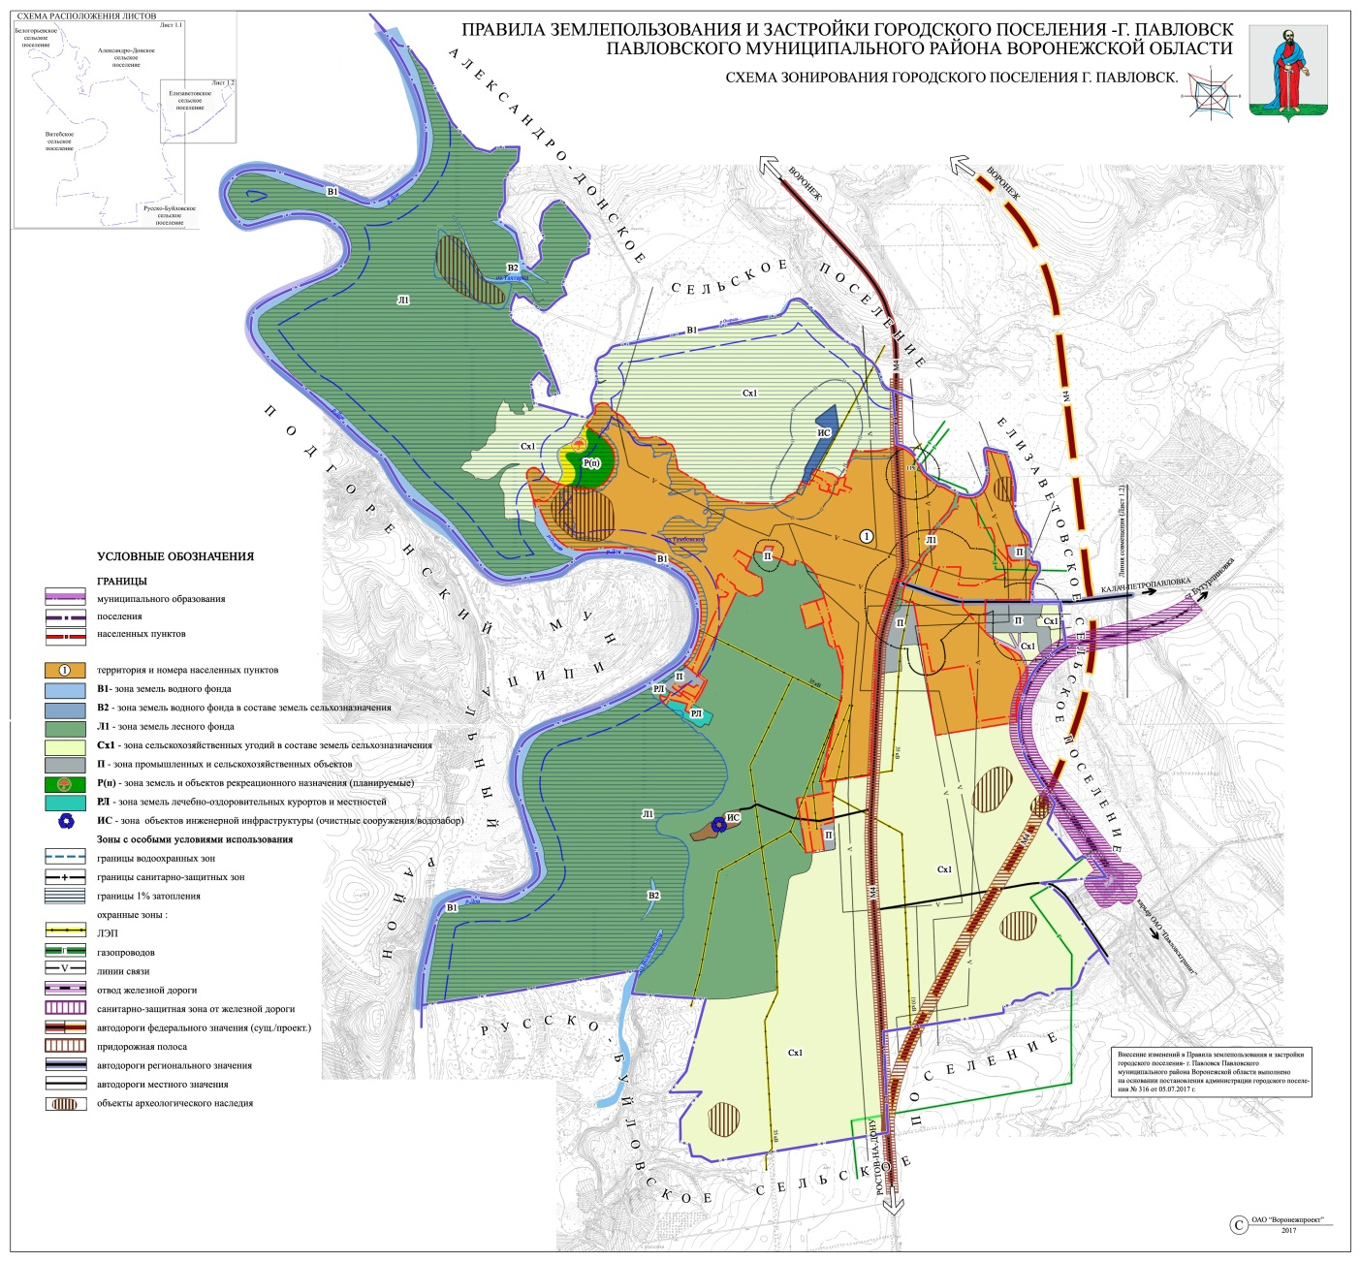

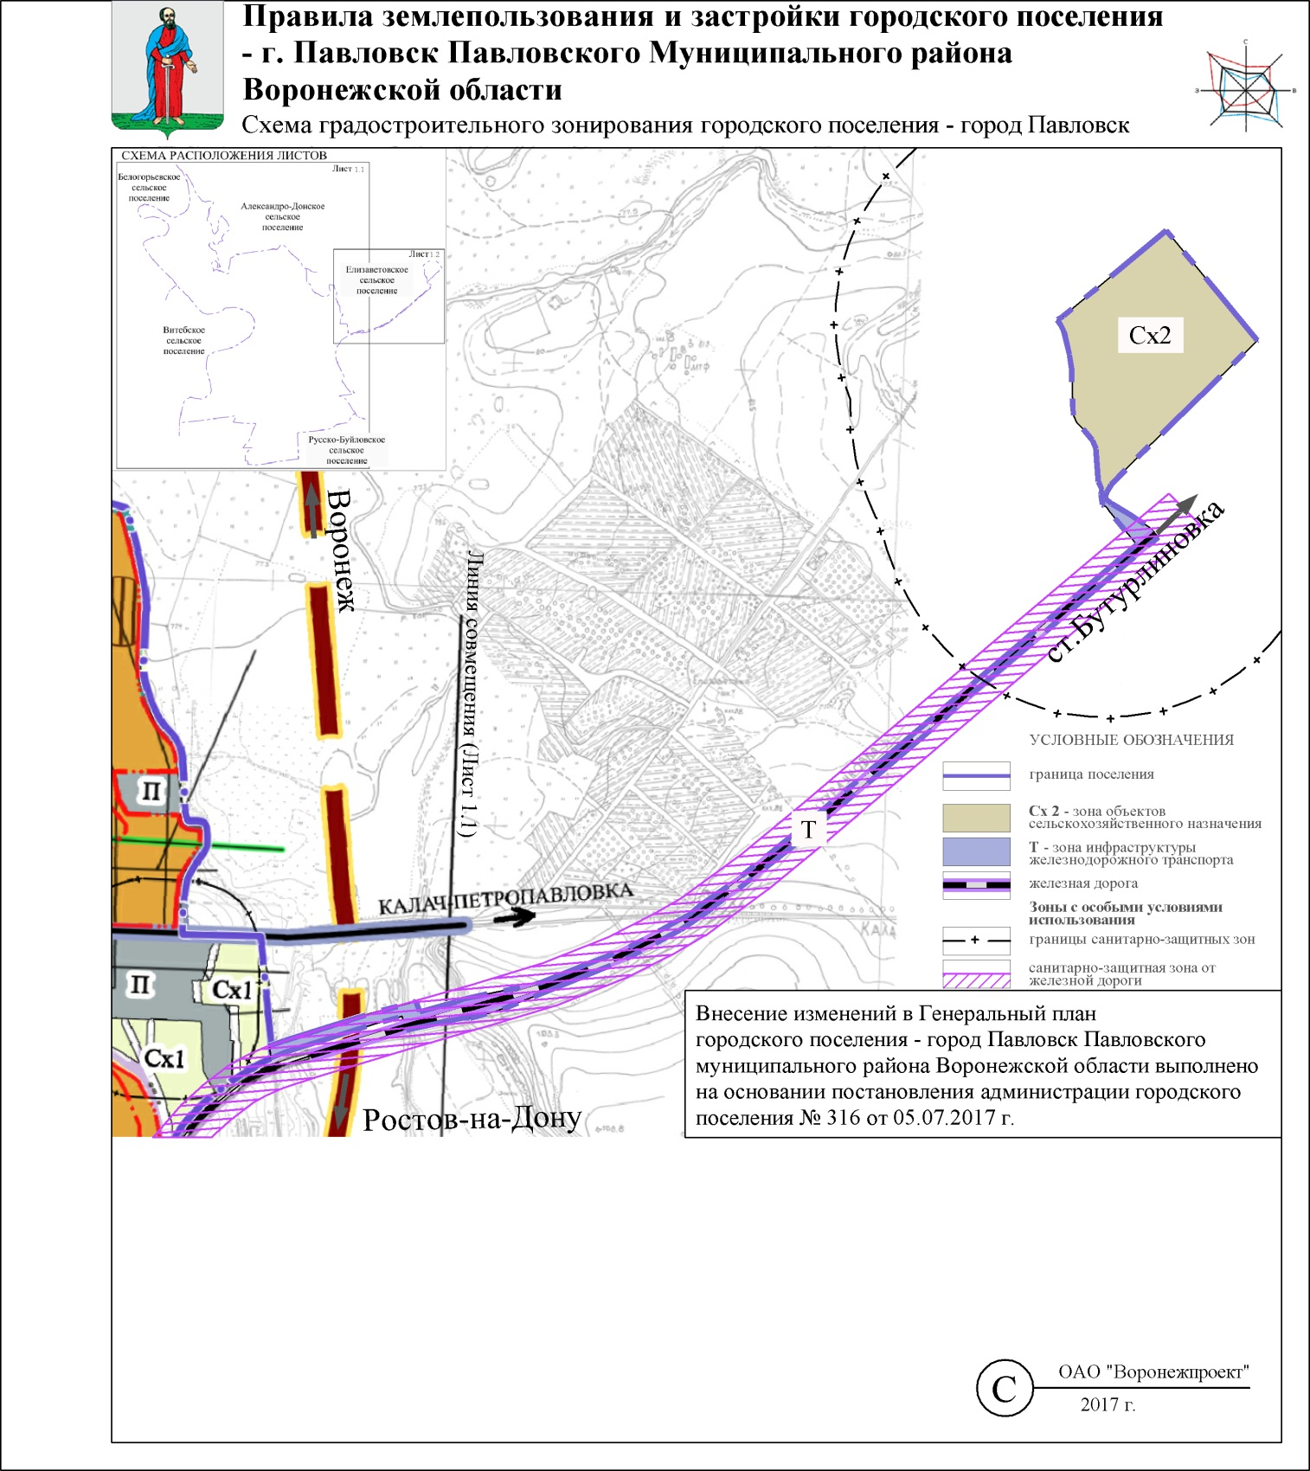

2. Опубликовать настоящее решение в Павловской районной газете «Павловский муниципальный вестник».

3. Настоящее решения вступает в силу со дня его официального опубликования.

4. Контроль за исполнением настоящего решения возложить на председателя Совета народных депутатов городского поселения – город Павловск Павловского муниципального района Воронежской области.

Председатель Совета народных депутатов

городского поселения – город Павловск

Павловского муниципального района

Воронежской области В.А. Губерт

Глава городского поселения –

город Павловск В.А. Щербаков